Тренировочный кроссворд по темам “Рельеф Луны” и

“Планетографические координаты” (7 - 8 классы)

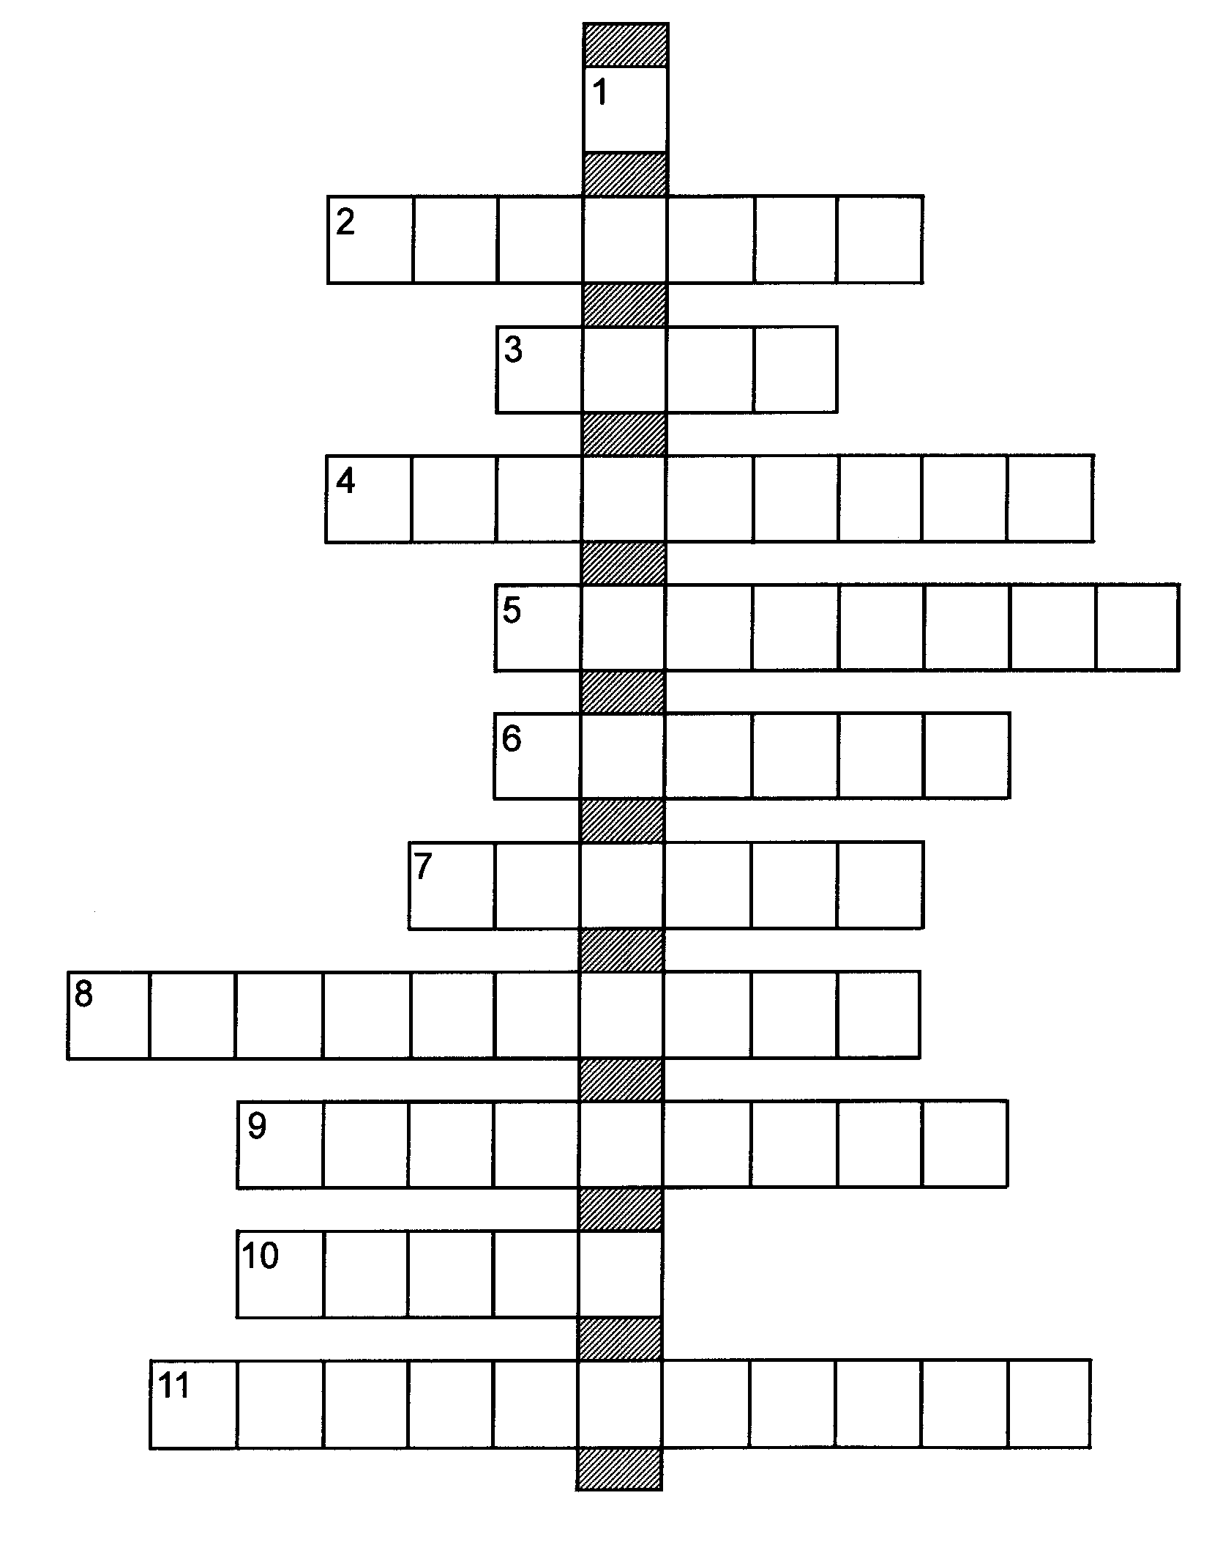

Пользуясь глобусом Луны, впишите названия лунных морей и заливов:

1) 0 ^{о} ш., 0 ^{о} д.
2) 15 ^{о} с.ш., 85 ^{о} в.д.
3) 12 ^{о} с.ш., 10 ^{о} з.д.
4) 20^{о} ю.ш., 95 ^{о} з.д.
5) 20 ^{о} с.ш., 60 ^{о} в.д.
6) 45 ^{о} с.ш., 30 ^{о} з.д.

7) 60 ^{о} с.ш., 20 ^{о} з.д.
8) 57 ^{о} с.ш., 80 ^{о} в.д.
9) 25^{о} ю.ш., 40 ^{о} з.д.
10) 35 ^{о}ю.ш.,165 ^{о} в.д.
11) 10 ^{о} с.ш., 30 ^{о} в.д.

Автор – Н.Е.Шатовская, 2002 г.

